**PHIẾU HƯỚNG DẪN HỌC SINH TỰ HỌC MÔN ĐỊA LÍ 7-TUẦN 9**

**Bài 17:Ô NHIỄM MÔI TRƯỜNG Ở ĐỚI ÔN HÒA**

**I.TÌM HIỂU BÀI**

**PHIẾU HỌC TẬP SỐ 1**

|  |  |
| --- | --- |
| air-pollution-systems | Image result for Pollution Beijing |
| **Điểm giống nhau giữa 2 bức tranh là gì?** | |

2 bức ảnh cảnh báo điều gì trong khí quyển?

- Nguyên nhân làm cho không khí bị ô nhiễm?

- Không khí bị ô nhiễm gây nên những hậu quả gì?

**PHIẾU HỌC TẬP SỐ 2**

Qua bốn bức tranh nói lên hiện trạng gì?

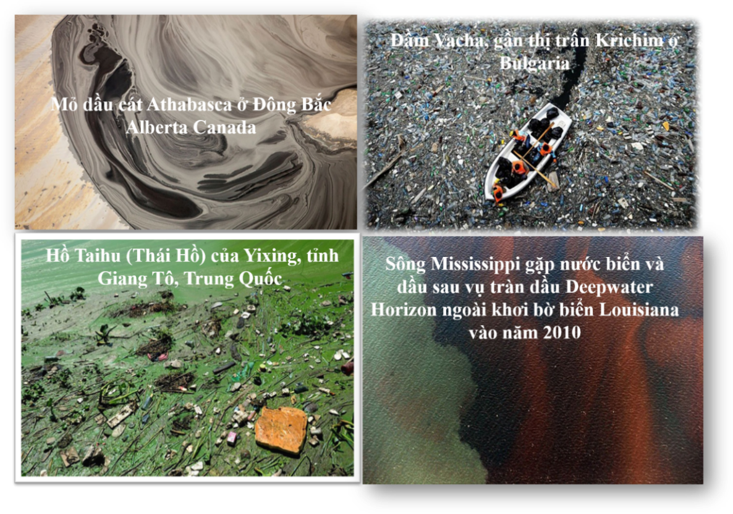

- Tìm nguyên nhân của ô nhiễm nước sông ngòi?

-Tìm nguyên nhân gây ô nhiễm nước biển?

-Hậu quả của ô nhiễm tới thiên nhiên và sông ngòi?

-Nêu một số giải pháp hạn chế ô nhiễm môi trường nước?

**II. NỘI DUNG BÀI HỌC**

**1. Ô nhiễm không khí.**

- Hiện trạng: Bầu khí quyển bị ô nhiễm nặng nề.

- Nguyên nhân: Khói bụi từ các nhà máy và phương tiện giao thông thải vào khí quyển

- Hậu quả:

***+*** Tạo nên những trận mưa axít, tăng hiệu ứng nhà kính, khiến cho Trái Đất nóng lên, khí hậu toàn cầu biến đổi, băng ở hai cực tan chảy, mực nước đại dương dâng cao, … Khí thải còn làm thủng tầng ôzôn.

**2. Ô nhiễm nước.**

- Hiện trạng: Các nguồn nước bị ô nhiễm gồm: nước sông, nước biển, nước ngầm.

|  |  |  |
| --- | --- | --- |
|  | | |
|  | **Ô nhiễm nước sông, hồ, nước ngầm** | **Ô nhiễm biển** |
| Nguyên nhân | - Hóa chất thải ra từ các nhà máy.  - Lượng phân hóa học, thuốc trừ sâu dư thừa trên đồng ruộng.  - Chất thải nông nghiệp, ... | - Váng dầu.  - Các chất độc hại bị đưa ra biển, ... |
| Hậu quả | Làm chết ngạt các sinh vật sống trong nước, thiếu nước sạch cho đời sống và sản xuất. | |

**III. LUYỆN TẬP-VẬN DỤNG**

Học sinh vẽ 1 BỨC TRANH TUY TRUYỀN BẢO VỆ MÔI TRƯỜNG

**BÀI 18 THỰC HÀNH**

**NHẬN BIẾT ĐẶC ĐIỂM MÔI TRƯỜNG ĐỚI ÔN HÒA**

**Bài tập 1:**

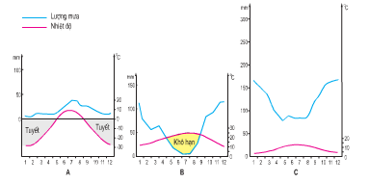Phân biệt được các kiểu môi trường thuộc đới ôn hòa dựa vào việc phân tích biểu đồ tương quan nhiệt ẩm

Phân tích biểu đồ tương quan nhiệt ẩm và điền vào chỗ trống cho thích hợp:

Hình 1

Hình 3

Hình 3

**Biểu đồ A:** Lượng mưa trung bình năm………………………., chênh lệch nhiệt độ trong năm ………………..,tháng 6 nhiệt độ là………….nhưng đến tháng 1 nhiệt độ giảm xuống còn……………….

**Biểu đồ** **B:** Mùa mưa kéo dài từ tháng…………..đến tháng……….; Từ tháng 6 đến tháng 8 lượng mưa……………………chỉ đạt khoảng………..;nhưng nhiệt độ của các tháng này lại rất cao tới………………., đến tháng 12 nhiệt độ giảm xuống còn………..

**Biểu đồ** **C:** Lượng mưa trung bình năm ……………., mưa chủ yếu từ tháng 10 đến tháng 1, đây cũng là các tháng có nhiệt độ thấp nhất từ………..đến………, nhiệt độ cao nhất vào các tháng…………….với nhiệt độ………………….

Hãy nối các ô ở cột Biểu đồ tương quan nhiệt ẩm với các ô ở cột Kiểu môi trường

|  |  |  |
| --- | --- | --- |
| Biểu đồ tương quan nhiệt ẩm |  | Kiểu môi trường |
| A |  | Ôn đới Hải dương |
| B |  | Ôn đới Lục Địa |
| C | Địa trung Hải |

**Bài tập 3:**

- Từ số liệu qua các năm hãy cho nhận xét về lượng CO2?

=> Sự gia tăng lượng CO2 trong không khí là nguyên nhân chủ yếu làm cho Trái Đất nóng lên-> Gây biến đổi khí hậu-> tác động đến sự sống trên Trái Đất

- Nguyên nhân nào làm cho lượng khí thải CO2 tăng như vậy? Giải pháp hạn chế sự gia tăng lượng CO2 trong không khí.

**LUYỆN TẬP-VẬN DỤNG**

* HS viết một đoạn văn dài không quá 200 chữ thể hiện quan điểm của bản thân về thực trạng ô nhiễm môi trường ở Việt Nam.